# MỤC TIÊU:

Kết thúc bài thực hành này bạn có khả năng

* Sử dụng View và Webview ứng dụng React Native
* Sử dụng Modal và ActivityIndicator ứng dụng React Native

# PHẦN I

## Bài 1 (2 điểm):

Yêu cầu: Tạo component view trong ứng dụng react native

**Hướng dẫn**

Giảng viên hướng dẫn sinh viên theo phần demo slide 5, phần 1

***Sản phẩm phải nộp:*** Nộp toàn bộ dự án lên LMS

## Bài 2 (2 điểm):

Yêu cầu: Tạo ứng dụng cho phép dùng webview

**Hướng dẫn**

Chú ý: Cần cập nhật version mới nhất và tìm hiểu xem tại thời điểm hiện tại react native đã hỗ trợ tốt webview trên android chưa. Trong trường hợp chưa cài đặt được version mới nhất thì bạn có thể dùng framework đính kèm bài lab để sử dụng webview!

Code File **src/components/home/HomeContainer.js**

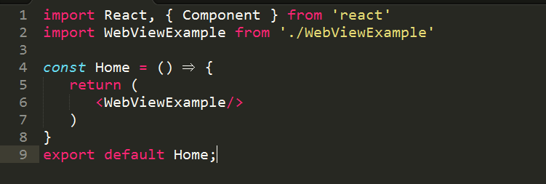

Bây giờ ta tạo **WebViewExample.js** bên trong thư mục **src/components/home**

Code File **src/components/home/WebViewExample.js**

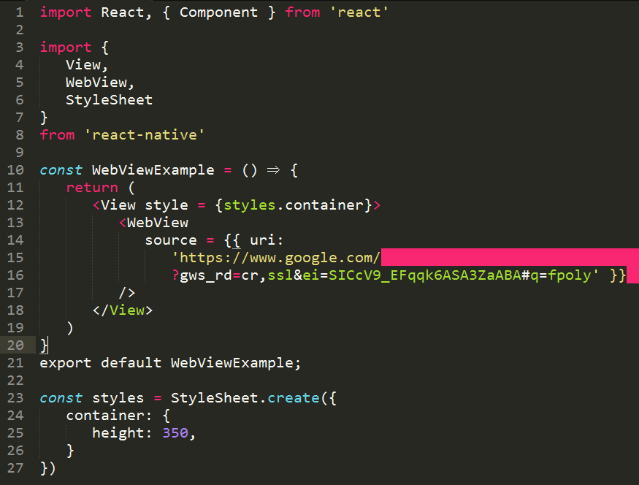

***Sản phẩm phải nộp:*** Nộp toàn bộ dự án lên LMS

# PHẦN II

## Bài 3 (2 điểm):

Yêu cầu: Tạo ứng dụng React Native có sử dụng Modal

**Hướng dẫn**

Giảng viên hướng dẫn sinh viên theo demo slide 5, phần 1

***Sản phẩm phải nộp:*** Nộp toàn bộ dự án lên LMS

## Bài 4 (2 điểm):

Yêu cầu: Viết chương trình React Native sử dụng Activity Indicator

* Yêu cầu: Khi chạy ứng dụng, chúng ta sẽ thấy Activity Indicator load trên màn hình.
* Nó sẽ biến mất sau 6 giây

**Hướng dẫn**

Đầu tiên ta code file **src/components/home/Home.js**

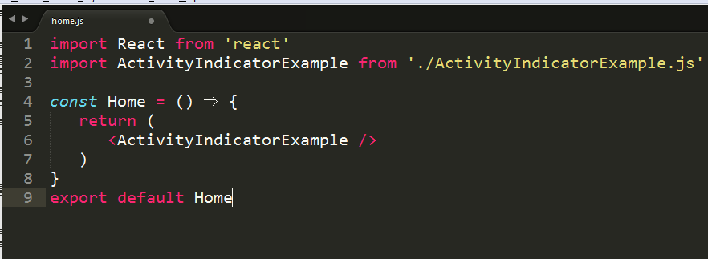

Tiếp theo ta code File **src/components/home/ActivityIndicatorExample.js**

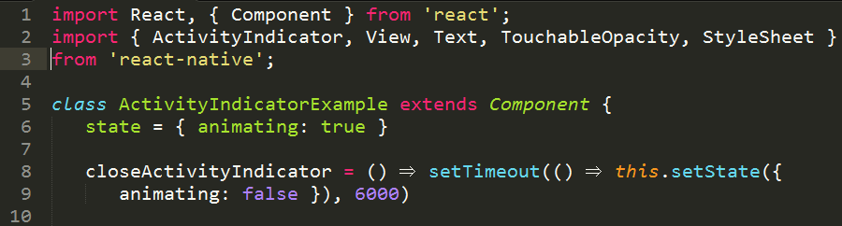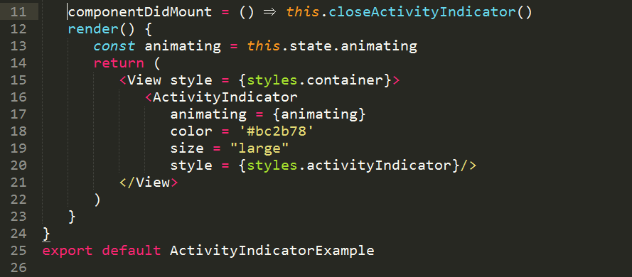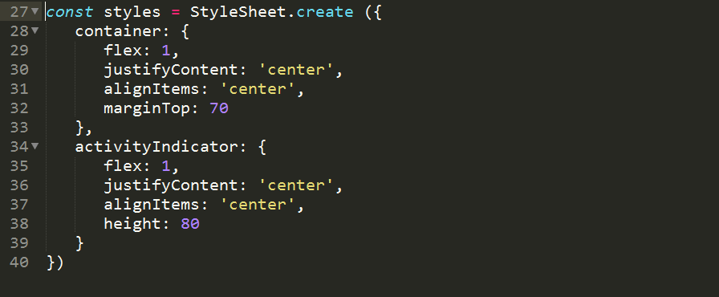

***Sản phẩm phải nộp:*** Nộp toàn bộ dự án lên LMS

## Bài 5 (2 điểm):

Giảng viêng cho thêm

***Chú ý:***

* *Phần I và Phần II chỉ áp dụng cho dạy tích hợp. Sinh viên làm phần 1 và phần 2 theo 2 bài khác nhau tương ứng với 2 phần lý thuyết đã dạy trong bài học.*
* *Nếu giảng dạy theo phương pháp truyền thống thì sinh viên phải thực hiện tất cả các bài trong một buổi thực hành.*